Анықтама

Қазан 2021ж
Қазақстан Республикасының Білім және ғылым министрлігі 2019 жылдың 4-14 қазан аралығында БҰҰ Бас Ассамблеясымен қыздардың құқықтарын және бүкіл әлемде олардың тап болатын мәселелердің ерекшеліктерін мойындау белгісі ретінде жарияланған.Халықаралық қыздар күніне Республикалық онкүндігін өткізетінін хабарлаған болатын. Осы кезекте А.Сейдімбек атындағы ЖББ мектепте (қыз тәрбиесі-ұлт тәрбиесі» онкүндігі жоспарлы өткізілді.
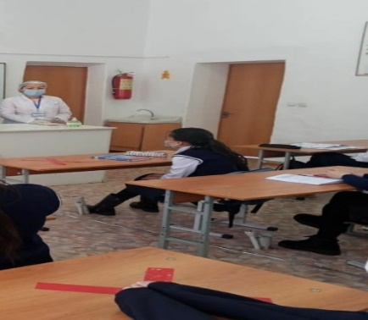
Жоспар бойынша қыз балалардың жеке гигиенасы,достарымен және құрбыларымен күнделікті қарым-қатынаста жаман әдеттерден аулақ болу,ерте жүктіліктің алдын шаралары бойынша аудандық аурухана дәрігерлерімен мектеп психологы мен әлеуметтік педагогы 8-11 сынып қыздарына «Бой түзеу-әуелі ой түзеу» атты кездесу өткізілді.
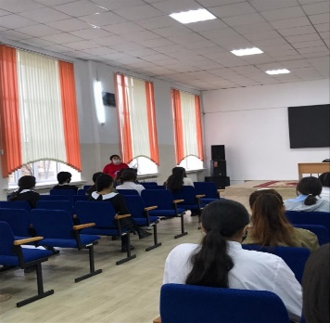
Мектебіміздің «Аружан қыздар» клубының жетекшісі Көпжасарова Г.Р мен мектеп тәлімгері Мағрұпжан Б.Ш ұйымдастыруымен «Тазалық, тәртіп-басты талап» тақырыбында дәріс сабақ өтті.
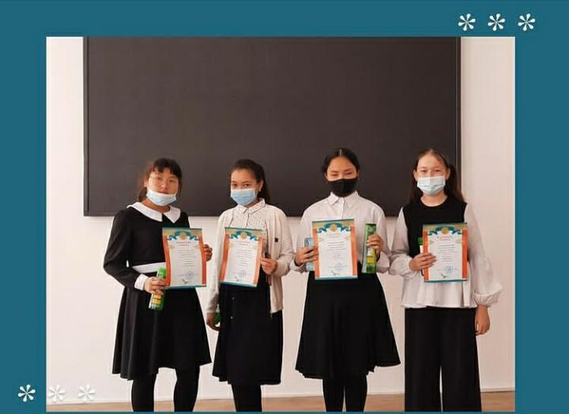
Шараның ең қызықтысы 8сыныптың сынып жетекшісі Рыспекова Ж.Ж «Бұрымды қыз» байқауын өткізді . Нәтижесінде 10 сыныптың оқушысы Мерекеева Шұға бас жүлде, 8 сыныптың оқушысы Мұқатай Ақнұр І орынмен,11 сынып оқушысы Хасенова Айкүнім ІІ орынмен, 9 сынып оқушысы Құрақбай Меруерт ІІІ орын алды.
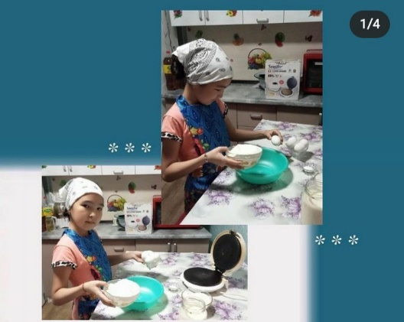
«Анам және мен» байқауын 5А сыныптың сынып жетекшісі Байжанова Е.А онлайн түрде өткізді. Ондағы мақсат қаракөз қазақ қыздарының бойына халықтық тәлім-тәрбие негізінде жан сұлулығын қалыптастыру жолдарын көрсету, сондай-ақ ақжаулықты аналарымыздың өнегелі өмір жолын баяндау арқылы ұлттық тәрбиені бойларына сіңіру.
«Қыз өссе елдің көркі» атты 1-4сыныптарда сынып сағаты өткізілді.
Өткізілген іс-шаралар туралы ақпараттар мектептің сайтына,инстаграм, facebook парақшасына салынып отырылды.
«Қыз болашағы-ел болашағы» республикалық онкүндік бойынша жүргізілген іс-шаралар қорытындылап,есебі берілді.

Жауапты Кулкаева А.А

